**GUIA DE TRABAJO Y ENTRENAMIENTO EN CASA**

**EDUCCIÓN FÍSICA 2020.**

**Asignatura:** EDUCACION FISICA Y SALUD **Curso :** 1ER AÑO BÁSICO

**Fecha :** LUNES 25 AL VIERNES 29 DE MAYO **Docente:** WALDO GONZALEZ **/** VICTOR MARIPANGUI.

**NOMBRE DEL ESTIDUANTE:**

**I.- Objetivo de Aprendizaje**

Ejecutar acciones motrices con relación a sí mismo, a un objeto o un compañero, usando diferentes categorías de ubicación espacial y temporal, como derecha, izquierda, adelante, atrás, arriba, abajo, adentro, afuera, entre, al lado, antes, durante, después, rápido y lento.

**II.- Contenido**

* Juegos y ejercicios de habilidades motrices.
* Minuta de colaciones saludable.

**III.- Objetivo de la clase**

* Juegos y ejercicios de habilidades motrices.

**IV.- Indicaciones generales**

**LEER Y RECALCAR A LOS ESTUDIANTES LA IMPPORTANCIA DE:**

* Hidratarse antes, durante y después de la actividad física.
* Realizar siempre el calentamiento antes de la práctica deportiva.
* Al finalizar la actividad física no olvides realizar el ejercicio de estiramiento muscular.
* Habilidades motrices básicas son aquellos movimientos que se presentan de manera natural en el hombre como correr, saltar, caminar, etc.

**V.- Actividad a desarrollarC:\Users\Convivencia\Desktop\80-806553_transparent-check-box-clipart-check-mark-symbol-png.png**

1. **Guía de entrenamiento en casa, marca con un los días realizadas (realiza a lo menos 3 días a la semana.**

|  |  |  |  |  |  |
| --- | --- | --- | --- | --- | --- |
| **EJERCICIOS** | **EJEMPLO DE EJERCICIO** | **MATERIALES** | **Día 1** | **Día 2** | **Día 3** |
| **RECUERDA HIDRATARTE CON AGUA ANTES, DURANTE Y DESPUÉS DEL EJERCICIO FÍSICO.**  **CALENTAMIENTO (cada ejercicio contar hasta 10 con los estudiantes)**   * Trote en el puesto * Saltos con pies juntos delante y atrás. * Salto con pies juntos de lado a lado. * Salto del payaso (al saltar separar y juntar, brazos y piernas al mismo tiempo) * Trote en el puesto con rodillas más arriba (Skiping) * Trotar con talones a los glúteos (taloneo)   **Soltura articular.**   * Movimiento articular piernas, cadera, espalda, brazos y Cuello. | https://www.youtube.com/watch?v=y8LsWK-2E30 | * No se requieren materiales |  |  |  |
| **EJERCICIOS DE HABILIDADES MOTRICES BÁSICAS** | | | | | |
| **Juego de “Reconocer y decir”.**  Para desarrollar esta actividad, deben reconocer los números y necesitaremos el apoyo de un ayudante, quien será el encargado de “dibujar” mediante información táctil, con sus dedos los números en la espalda del alumno hasta que este último logre descifrarlo. El estudiante debe estar con sus ojos tapados con algún pañuelo, paño, u otro.  Mediante informaciones táctiles. Le señala un numero del 1 al 100, acorde con los numerales ya tratados en clase de Matemática). El alumno debe reconocer el número que le escribieron.  Repetir este juego las veces que estime conveniente en cada jornada. |  | * Un pañuelo, paño u otro para vendar los ojos del estudiante. |  |  |  |
| JUEGO SIMON DICE  Para este juego se requiere el apoyo de un ayudante, el cual deberá actuar de “SIMON” y dar las indicaciones.  Ejemplos  Simón dice saltar en un pie mientras aplaudes.  Simón dice desplazarse contando (1,2,3,4,5…) hasta diez.  Simón dice paso del enano (caminar agachado)  Podemos jugar el tiempo que estime conveniente o que dura la concentración y ganas del estudiante. |  | * No se requieren materiales |  |  |  |
| **EJERCICIOS DE ELONGACIÓN Y VUELTA A LA CALMA** | | | | | |
| Realiza cada uno de los ejercicios de estiramientos manteniendo cada uno por un tiempo de 20 segundos. | | No se requiere implementos. |  |  |  |

1. **Sugerencia minuta de colaciones saludable.**

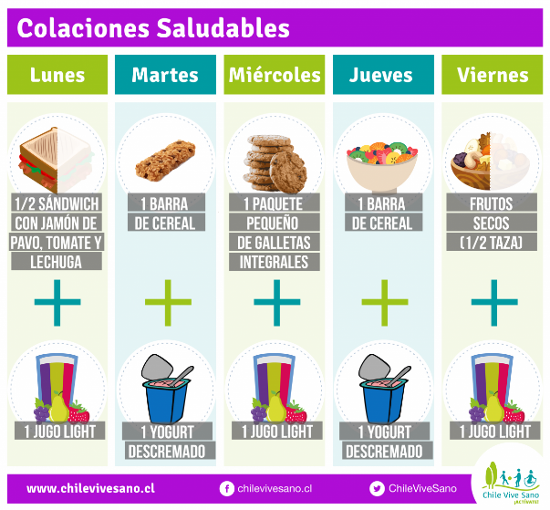

**VI.-** **Retroalimentación**

**Preguntas claves: 1.- Pinta la carita según cómo te sentiste con estos juegos.**

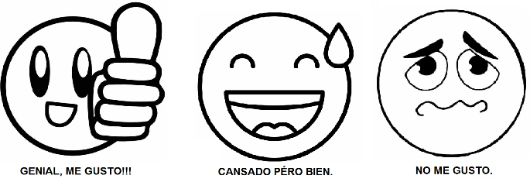

**2.- ¿Qué fue lo que más te resultó difícil de realizar?**

**VII.- Fecha de envío**

- Lunes 01 de Junio por medio de correo electrónico.

- Jueves 04 de Junio de forma presencial al profesor **Waldo González.**

**VIII.- Cómo y/o donde enviar**

Esta guía de trabajo y entrenamiento debe ser enviada vía correo electrónico a **waldo.gonzalez@colegio-reneschneider.cl** o de forma presencial al profesor Waldo González.